**TALLER FORMATEO TEXTO LISTAS E IMAGENES**

Si pudieras hacer el viaje perfecto, ¿a dónde irías? ¿Qué animales verías? ¿Qué comerías? Agrega imágenes a esta página web, para compartir tu viaje perfecto con el mundo.

Un ejemplo de la página podría ser como se ve en la siguiente imagen:

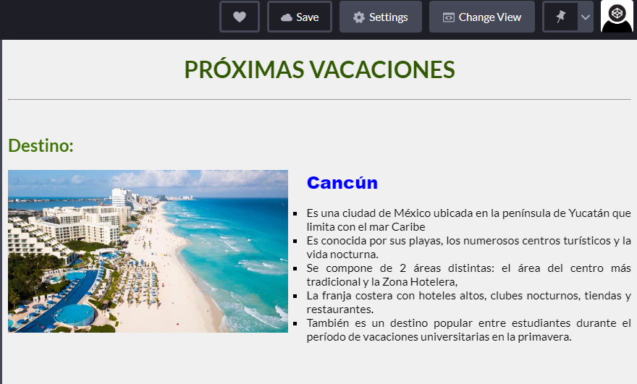

Agrega más detalles a tu página.

**ENTREGA**

* Si lo haces en CodePen, entrega un documento con la dirección URL de tu página y súbelo a la plataforma.
* Si lo haces en SublimeText, haz un archivo comprimido .ZIP, de los documentos HTML (y CSS, si lo llegas a usar) y súbelo a la plataforma.

**RUBRICA DE CALIFICACION**

La siguiente tabla muestra los criterios de calificación:

|  |  |
| --- | --- |
| CRITRERIO | PUNTOS |
| Diseño de la página | 35 |
| Código HTML y CSS | 15 |
| TOTAL | **50** |